محاسبة 15 ـ تسوية حسابات المدينين
ـ مفهوم وتقييم حسابات المدينين ـ طر تقدير الديون المشكوك في تحصيلها ـ معالجة الديون المعدومة
مفهوم وتقييم حسابات المدينين:
مفهوم المدينون:
المدينون هي الحقوق التي للمنشأة على الغير والتي نتجت عن معاملات حدثت بين المنشأة والغير مثل : بيع بضاعة او أداء خدمة بالأجل وتسجل بالدفاتر كما يلي:

ويتأثر حـ/ المدينون برد جزء من البضاعة المباعة او الحصول على مسموحات من المبيعات او بتسديد جزء من القيمة المستحقة على العملاء كما بالقيود التالية:
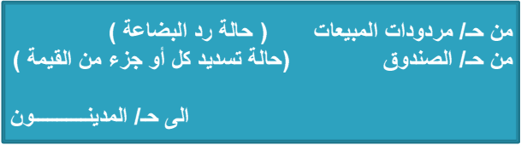
تقييم المدينــــــون:
في نهاية الفترة يلزم اظهار رصيد المدينين بصافي القيمة القابلة للتحقق أي بصافي القيمة المتوقع تحصيلها من المدينين.
وهناك ثلاثة انواع من الديون هي: 1ـ الديون الجيدة 2- الديون المشكوك في تحصيلها 3- الديون المعدومة
الديون المشكوك في تحصيلها:
- يجب الاحتياط لوقوع هذه المخاطر عن طريق تكوين مخصص يطلق عليه "مخصص الديون المشكوك في تحصيلها"
- ويظهر مطروحا من المدينين بالميزانية والفرق بينهما يعبر عن صافي المدينون او صافي القيمة القابلة للتحقق من رصيد المدينون
طرق تقدير قيمة الديون المشكوك في تحصيلها:
أ- مدخل قائمة الدخل (نسبة من المبيعات الآجلة) ب- مدخل قائمة المركز المالي (نسبة من رصيد المدينين)
أ- مدخل قائمة الدخل (نسبة من المبيعات الآجلة):
خطوات الحل:
1. تحديد قيمة المبيعات الآجلة = المبيعات الكلية × نسبة المبيعات الآجلة.
2. الديون المشكوك في تحصيلها = قيمة المبيعات الآجلة × نسبة الديون المشكوك في تحصيلها.
3. اعداد قيد التسوية بتحميل هذه الديون المقدرة على حـ/ أ.خ بجعله مدينا ، بينما حـ/مخصص الديون المشكوك في تحصيلها دائنا بنفس القيمة.
ملاحظة:عند اعداد قيد التسوية تتجاهل هذه الطريقة وجود رصيد سابق لمخصص الديون المشكوك في تحصيلها وبالتالي فإن قيد التسوية تتم بقيمة الرصيد الحالي فقط بينما رصيد المخصص والذي يخصم من قيمة المدينين للوصول الى صافي المدينين في قائمة المركز المالي يتمثل في مجموع الرصيد السابق مع الرصيد الحالي.
تمرين (1):
الأرصدة التالية في ميزان المراجعة الخاصة بمنشأة "الإيمان" عن عام 1433هـ وذلك قبل إجراء أية تسويات علما بأن مخصص الديون المشكوك في تحصيلها يعادل 5% من المبيعات الآجلة:
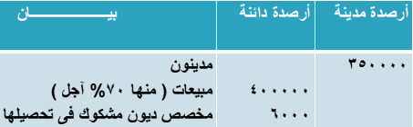
المطلوب: إجراء قيد التسوية للديون المشكوك في تحصيلها في نهاية الفترة مبيناً أثر ذلك على القوائم المالية والحسابات الختامية.
الحل:
المبيعات الآجلة = 400000 × 70 % = 280000 ريال ،الديون المشكوك في تحصيلها = 28000 × 5 % = 14000 ريال اذن قيد التسوية:

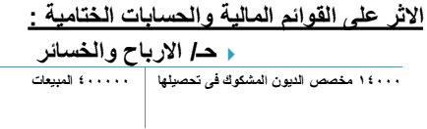 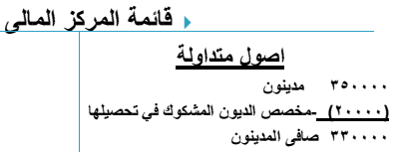تمرين (فكر ...وجاوب):
فيما يلي بعض البيانات المستخرجة من دفاتر منشأة " العلي " في 30/12/27هـ:
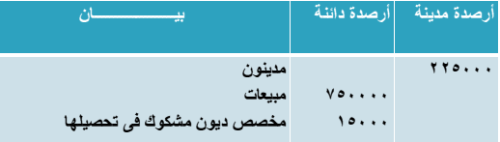
فإذا علمت ان :
1ـ المبيعات الآجلة 70 % من اجمالي المبيعات الظاهرة في ميزان المراجعة.
2- جرت العادة بالمنشأة على تقدير الديون المشكوك في تحصيلها بنسبة 6 % من المبيعات الآجلة.
المطلوب:
أ. تقدير الديون المشكوك في تحصيلها في 30/12/27 هـ
ب. اجراء قيد تسوية الديون المشكوك في تحصيلها في 30/12/27 هـ
ج. بيان الاثر على القوائم المالية المعدة والحسابات الختامية في نهاية السنة
ب- مدخل قائمة المركز المالي (نسبة من رصيد المدينين):
وفقاً لخبرة المنشأة يتم تقدير مخصص الديون المشكوك فيها عن الفترة كنسبة من رصيد المدينين لديها الظاهر بالميزانية للفترة الحالية.
اذن مخصص الديون المشكوك فيها = رصيد المدينين × النسبة المقدرة .
ووفقا لهذه الطريقة يجب ان يراعى:
مقارنة الرصيد الجديد (المحسوب) مع الرصيد القديم (الظاهر بميزان المراجعة) ان وجد فتكون نتيجة المقارنة احدى الاحتمالات التالية:
الاحتمال الاول: الرصيد الجديد اكبر من الرصيد القديم اذن تتم زيادة المخصص بالفرق بينهما.
الاحتمال الثاني: الرصيد الجديد اقل من الرصيد القديم اذن يتم تخفيض قيمة المخصص بالفرق بينهما.
الاحتمال الثالث: الرصيد القديم يساوي الرصيد الجديد اذن لا توجد أية قيود للتسوية.
قيود التسوية المطلوبة:
اولا: حالة الرصيد الجديد اكبر من القديم:
اجراء قيد التسوية (بالفرق بين الرصيد الجديد والقديم):

ثانيا: حالة الرصيد الجديد اقل من القديم:
اجراء قيد التسوية (بالفرق بين الرصيد الجديد والقديم):

ملاحظة:
عند تحديد اثر الديون المشكوك في تحصيلها على قائمة المركز المالي يخصم الرصيد الجديد (المحسوب) فقط لمخصص ديون مشكوك في تحصيلها من رصيد المدينين للوصول الى صافي المدينين.

So0onA

